组态王软件安装

就目前软件来说，组态王6.55版的软件个人认为是最容易，最好安装的，只需要把软件压缩包进行解压，然后在电脑硬盘里面生成文件夹，就可以直接去点击文件夹里面的光盘图标：如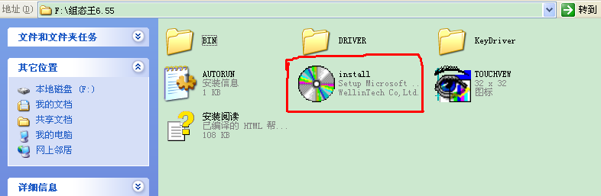然后选择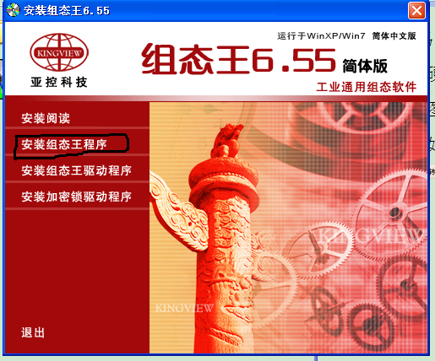就可以这样一直默认点击下去安装了，会自动安装驱动。这个并没有什么难度，注意在安装过程中有可能会遇见一个问题，就是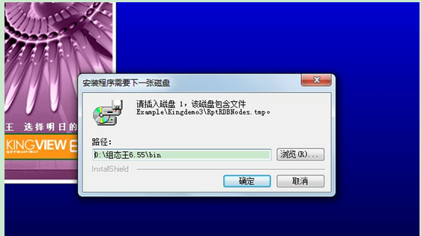如果遇见这个，只需要把软件重新进行解压，重新点击安装就可以了。